**Муниципальная бюджетная организация дополнительного образования детей «Центр детского творчества»**

**( МБОДО «ЦДТ» )**

**МУЗЫКАЛЬНО-ИГРОВОЙ ПРАЗДНИК**

**«РУССКИЕ ПОСИДЕЛКИ»**

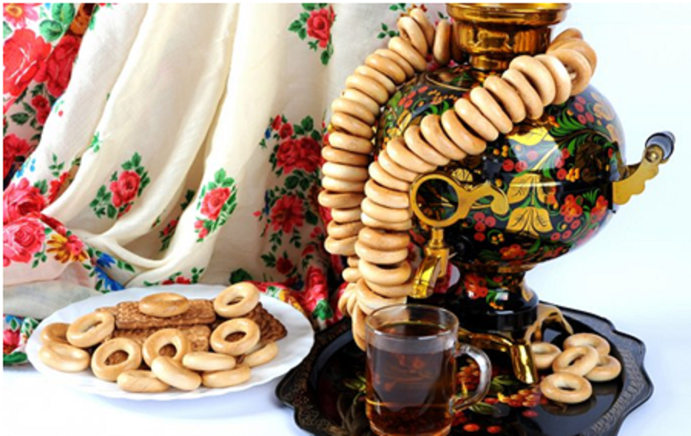

**Разработал: Шушукина Людмила Александровна,**

**методист**

**г. Тула**

**2015 г.**

**Музыкально-игровой праздник «Русские посиделки»**

**Цель:** расширить знания обучающихся о традициях, русской народной культуре и прелести её обычаев.

**Задачи:**

-продолжать знакомить с обычаями и традициями русского народа;

- развивать интерес к крестьянскому быту, русскому национальному фольклору;

- приобщать детей к русским народным сказкам, народным играм;

- развивать коммуникативные навыки;

- создать эмоциональный настрой во время мероприятия и атмосферу радостного настроения

**Предварительная работа:** Знакомство детей со старинной утварью, чтение русских народных сказок, рассматривание иллюстраций к ним. Проведение русских народных игр, хороводов. Беседа о русском чаепитии. Заучивание песен, частушек, потешек.

Зал оформлен под русскую избу. Вдоль стены стоят лавки с прялками, покрытые домоткаными половиками, посреди «избы» стоит стол с самоваром. Звучит русская народная мелодия. В горницу входит хозяйка.

**Ход мероприятия**

Входят парами участники посиделок в русских народных костюмах с угощеньями на подносах. Каждый ставит свои угощения на стол и садится.

**Хозяйка**: Здравствуйте, люди добрые! Рада Вас видеть в моей горнице. Здесь для Вас, гостей дорогих будет праздник большой, праздник радостный! По обычаю по старинному посиделками называется. Спасибо за угощения.

Давно Вас поджидаем

Посиделки не начинаем!

**Хозяйка:** Пожалуйте, гости дорогие! Будьте, как дома! У меня для каждого найдется и местечко, и словечко.

**Ребёнок**: Гости-люди подневольные, где посадят, там и сидят (садятся на скамейку)

**Хозяйка**: Проходите, гости дорогие! Гостю - почет, хозяину - честь!

**Ребёнок**: Туда голуби летают, где их привечают! (садятся на скамейку)

**Хозяйка**: Удобно ли вам, гости дорогие? Всем ли видно, всем ли слышно? Всем ли места хватило? (Обходит пряху, которая прядёт)

**Хозяйка:**В тесноте да не в обиде! Ребята, посмотрите, в нашей горнице еще есть гости, давайте с ними поздороваемся (дети здороваются с гостями).

**Хозяйка:**

**Да не моя то царевна?**

**Да не моя ты королевна?**

**Сидит она на золотой прялке**

**Да она в красном сарафане**

**Да на головушке платочек**

**Да ровно аленький цветочек**

**Какова пряха, такова и рубаха**

**Девочки объединения «Вокальное пение» исполняют песню «Прялица»**

**Хозяйка:** Небылицы в лицах, сидят в теремах-светлицах, щёлкают орешки, да творят насмешки.

**Дети исполняют шутливые диалоги:**

**1**.- Федул, что губы надул?

- Кафтан прожёг.

- Можно зашить.

- Да иглы нет.

А велика ли дыра?

- Один ворот остался.

**2.** - Фома, что из леса не идёшь?

- Да, медведя поймал!

- Так веди его сюда!

- Да он не идёт!

- Так сам иди!

- Да он меня не пускает!

**3.** - Сынок, сходи за водицей на речку.

- Брюхо болит.

- Сынок, иди кашу ешь.

- Что ж, раз мать велит – надо идти!

**Хозяйка:**

А расскажу я вам сказку про ловкого солдата.

Царь проверял однажды караулы и увидел, что один солдат вроде спит.

- Спишь?- спрашивает царь.

- Никак нет, отвечает солдат, - не сплю.

- А что же ты делаешь?

- Звёзды считаю.

-Ну, и много насчитал?

- Здесь тьма тьмой. Здесь – семьдесят со мной, а здесь не успел обсчитать –вы помешали…

Попробуй, проверь этого солдата!..

А сколько на Руси песен? Их так же невозможно сосчитать, как сказочному герою – звёзды.

Всегда русский народ любил песню, весёлую и грустную. Она сопровождала людей во время труда и праздника, помогала работать и отдыхать.

**Выходит хозяйка.** Где песня льётся, там легче живётся!

**Исполняется русская народная песня «Млада»**

**Игра «Золотые ворота»**

*Золотые ворота, пропускают не всегда*

*Первый раз – прощается, Второй запрещается,*

*А на третий – не пропустим Вас.*

Дети встают в хоровод. Двое образуют ворота (Один стоит внутри хоровода, другой – снаружи и над головами детей держатся за руки, образуя ворота). На слова хоровод двигается, на 3-ий раз «ворота» опускаются – ловят.

**Народная подвижная игра «Салки на одной ноге»**

Дети расходятся по площадке, встают, закрывают глаза, руки у всех за спиной. Веедущий проходит среди них и незаметно одному из них в руки кладёт предмет.

На слова «Раз, два, три – смотри!» - дети открывают глаза.

Ребёнок, которому достался предмет, поднимает руки вверх и говорит: «Я салка». Участники игры, прыгая на одной ноге, убегают от салки. Тот, кого он коснулся рукой, идёт водить. Он берёт предмет, поднимает его вверх, быстро говорит слова: «Я салка!».

Игра повторяется.

Правила:

1. Если ребёнок устал, он может прыгать поочерёдно то на правой, то на левой ноге.
2. Когда меняются салки, играющим разрешается вставать на обе ноги.
3. Салка тоже должен прыгать на одной ноге.

**Девочка:**

Эх топни нога, топни правенькая,

Я плясать пойду, хоть и младенькая.

Пойду плясать по соломушке.

Раздайся народ по сторонушке!

***Дети исполняют частушки:***

Я частушек много знаю

И хороших и плохих

Хорошо тому послушать

Кто не знает никаких.

Дроби бей, дроби бей –

Под ногою воробей,

Под другою серый гусь

А плясать то не боюсь.

Чтобы печка разгорелась,

Надо жару поддавать,

Чтоб частушка лучше пелась

Надо пляской помогать!

Заиграй-ка балалайка,

Балалайка три струны,

Запевайте, не зевайте,

Выходите плясуны!

Сидит ёжик на берёзе-

Новая рубашка,

На голове сапожок,

На ноге фуражка!

Балалаечка-гудок

Своё дело знает,

Она в Ванькиных руках

Хорошо играет!

**Хозяйка:** Проходите гости дорогие за стол. Уж на славу повеселились.

Отгадайте мою загадку.

Шипит, кипит, всем чай пить велит (самовар)

- А вот чай готовили в самоваре. По русскому обычаю обязательно угощали гостей чаем с пирогами, пряниками, баранками.

**УМК к музыкально-игровому празднику «Русские посиделки»**

*Программные материалы:* подпрограмма по музейной педагогике «Крестьянская изба»

*Теоретические материалы*

* Позднякова Е.А. Гражданское воспитание в дошкольном образовательном учреждении, разработки занятий и мероприятий.- Волгоград: Учитель, 2008.
* Баранов Д.А., Баранова О.Г., Мадлевская Е.Л., Соснина Н.Н., Фишман О.М., Шангина И.И. Русская изба (Внутреннее пространство, убранство дома, мебель, утварь) . – Санкт-Петербург «Искусство-СПБ», 2001.
* <http://nsportal.ru/shkola/stsenarii-prazdnikov/library/2012/12/07/stsenariy-folklornogo-prazdnika-russkie-posidelki>
* http://ped-kopilka.ru/blogs/irina-kotova/scenarii-razvlechenija-v-srednei-grupe-ruskie-posidelki.html

*Наглядные материалы*

* лавки, покрытые домоткаными половиками
* прялка
* стол с самоваром
* кухонная утварь

Музыкальное оформление

* аудиозаписи русских народных песен
* http://muzofon.com/search/русская%20народная%20музыка
* баян
* фортепиано